2012年度関西学生オリエンテーリング連盟第1回定例戦
=プログラム=
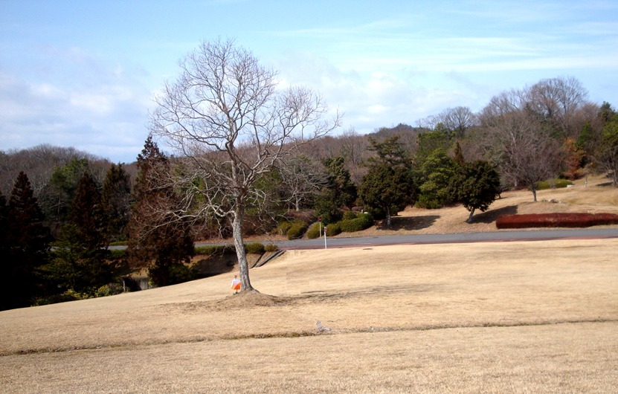
(※この写真は2011年度インカレミドルの時に撮影されたものを加工したものです。)

開催日：2012年5月20日(日)
開催地：滋賀県野洲市「滋賀県希望ヶ丘文化公園」
大会HP：http://www.orienteering.com/~uofj/kansai/index.php?blogid=8&catid=41&itemid=633
主催：関西学生オリエンテーリング同盟
主管：京都大学オリエンテーリングクラブ
会場：青年の城 ２階中研修室(211号室)

=大会役員=
実行委員長：中村 陽二 (京都大学2010年度入学)
運営責任者：鈴木 蒼 (京都大学2010年度入学)
競技責任者：小倉 暢 (京都大学2010年度入学)
コースプランナー：倉本 竜太 (京都大学2010年度入学)
イベントアドバイザー：幸原 朋広 (大阪大学 2007年度入学)

0.目次

1.実行委員長挨拶,お詫び…… 3

2.交通案内………………………4

3.会場案内………………………5

4.競技情報………………………6

5.当日の流れ……………………7

6．注意事項・案内……………11

スタートリスト…………………12

1. 実行委員長挨拶 及び テレイン・日程変更に関するお詫び

あいさつ文

日中は汗ばむような日もあるかと思えば、立夏も過ぎ、もう暦の上では夏だったのですね。皆様いかがお過ごしでしょうか。五月病はすでに克服されたと存じますが、今度は夏バテに気を付けなければならない季節となってきました。
今回の定例戦で使用されるテレイン、青年の城はほんの二ヶ月程前にインカレミドル＆リレーが開催され、学生オリエンティア達がしのぎを削った場であります。兵どもが夢を追い、ある者は悔しさに涙を流し、ある者は不滅の栄光を手にしました。様々なドラマが演じられ、まだ熱冷めやらぬこの竜王の地で、次は本大会に参加される皆様方が我ぞ我ぞと競い合う番でございます。いつもとはまた違ったオリエンテーリングがきっと楽しめるでしょう。
最後となりましたが、くれぐれも怪我とペナルティにはお気を付けください。なにぶん、他にはなかなか例を見ないテレインでございますので。

実行委員長 中村陽二

謝罪文

本大会開催に当たって日程が変更となりましたことについて説明させて頂きます。
もともと今回の定例戦は5月13日(日)開催を目標としており、要項もそのような形で初め公開しておりました。しかし、運営の準備を進めていたある段階で、当初予定をしておりましたテレインにて渉外トラブルが発生し、テレインを変更せざるを得ない状況になったのです。一度公にした開催日は変えるべきではない、という考えのもと代替テレインをいくつか絞り込みましたが、いずれのテレインにおいても同様に13日の渉外が上手く行かず、結局、運営者一同で会議の場を設けた結果、定例戦を開くためには開催日程をずらすのが最も良い選択であるとの結論に至りました。
このような事態になり、参加者の皆様方を混乱させてしまいましたことに関して、この場を借りて謝罪致します。申し訳ありませんでした。

実行委員長 中村陽二

2.交通案内

近江鉄道バスをご利用の方は以下の、
http://time.khobho.co.jp/ohmi_bus/FromRosen.htm をご参考ください。
▽JR線「近江八幡駅」から、
「三井アウトレットパーク」下車。
バスの本数が非常に少ないので予め確認されることをお勧めします。
時刻表: http://time.khobho.co.jp/ohmi_bus/tim_dsp.asp?projCd=3&eigCd=5&teicd=8020&KaiKbn=NOW&pole=2

▽JR線「野洲駅」から、
近江鉄道バス西ゲート経由「花緑公園」「村田製作所」「三井アウトレットパーク」行き
「希望が丘西ゲート」下車
バス停から会場へは徒歩約40分となっています。
時刻表: http://time.khobho.co.jp/ohmi_bus/tim_dsp.asp?projCd=3&eigCd=5&teicd=1615&KaiKbn=NOW&pole=1

▽自家用車でお越しの方
東ゲートより園内へお入りください。
名神高速道路 竜王インターチェンジから約5分。
駐車場は希望が丘公園の有料駐車場になります。(普通自動車：1日500円)
駐車場の案内(希望ヶ丘文化公園ホームページより)：http://www.shiga-kibougaoka.jp/facilities/parking/index.html

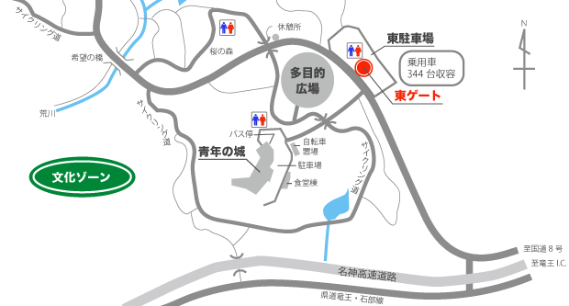

2.会場案内
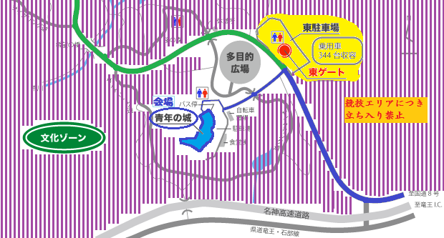
紫網掛け部分は競技エリアにつき立ち入りを禁止致します。
西ゲートからお越しの方は緑で示した舗装道、東ゲートからお越しの方は青で示した舗装道に沿ってお越しください。

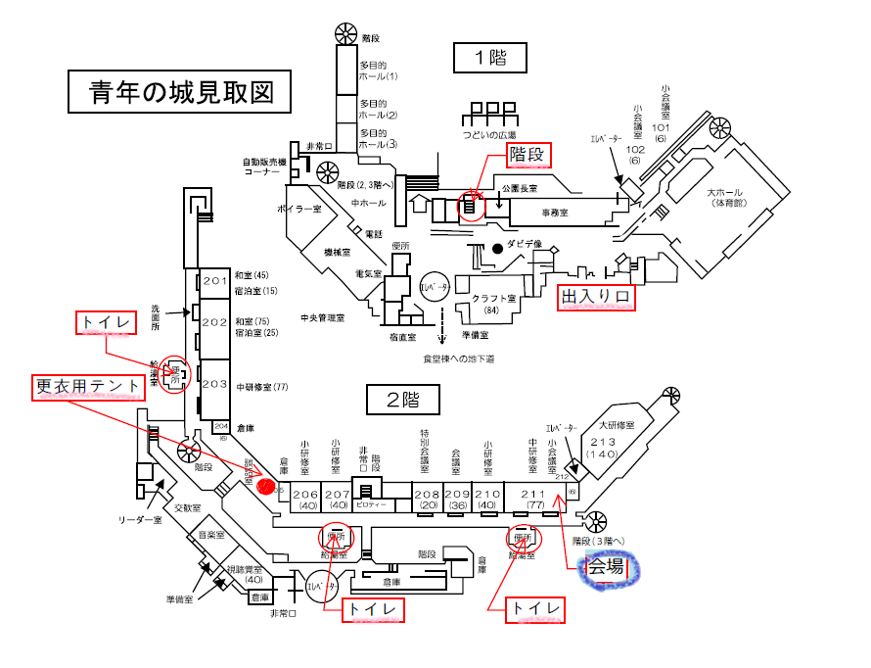

会場見取り図
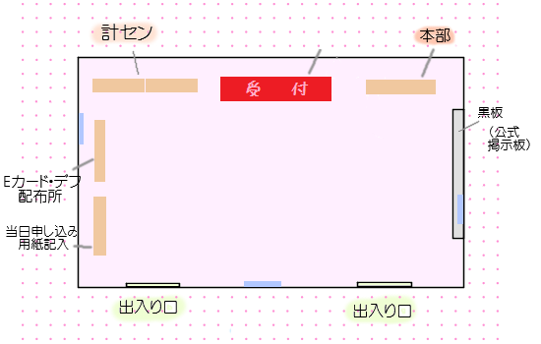

会場についての諸注意

・競技を終えて会場となる青年の城へ入る際は外で幾分か靴についた泥や砂を落としてからお入りください。
・救護用具は会場に置いてあります。ご入用の方は係員に申し付け下さい。

4．競技情報

◇使用地図
「青年の城」2012年 (有)ヤマカワオーエンタープライズ作成
(調査作図者)三上雅克、西村徳真、山川克則
縮尺1:10000 等高線間隔5m

◇競技形式
ポイントオリエンテーリング競技
*Emit社製の電子パンチングシステム(以下、Eカード)を使用します。

◇テレインプロフィール
今回のテレインとなる青年の城は、滋賀県南部に存在し、2012 年3 月のインカレでも使用された。テレインは中央やや南を通る舗装道で南北に大きく分かれており、南東部にはパークのエリアが存在する。山塊は前述の舗装道に向けて傾斜しており、かつ微細な地形が至るところに存在する。小径の発達している区域ではスピードを出す反面、微地形となっている区域では勢いを抑える、メリハリの効いた走りが求められるだろう。

◇クラス
クラス | 距離(km) | 登高(m) | 対象 | 優勝設定時間(分)
MA | 3.5 | 250 | 男子上級者向け | 40
WA | 2.4 | 150 | 女子上級者向け | 40
MAS | 2.4 | 150 | 男子上級者向け(距離短め) | 40
B | 2.2 | 130 | 中級者向け | 30
N/G | 1.5 | 70 | 初心者向け/グループ | 25
※WAとMASは同一コースです。
また女性の男性クラスへの出走は妨げません。(事前申し込みの方のクラス変更は認めません。)

◇地図でのコントロール位置の説明
MA,WA,MAS,B,Gクラス→IOF記号を用います。
Nクラス→日本語表記で行います。

◇競技時間
MA/WA/MAS/B/Gクラスは 120分 です。Nクラスは 90分 です。

◇服装について
大変暑い時期ですが、怪我の防止のためには長袖長ズボンでの出走を推奨します。

5．当日の流れ

■受付【9:30～11:30】
・事前申し込みで参加支払いを済んでおられる方
レンタルの方→バックアップラベルの付いたEカード
マイEカードの方→バックアップラベル
をお取りください。スタート時刻3分前までにスタート枠にお入りください。

・事前申し込みで参加支払いに不備があった方
事前に連絡致しますが、当日受付にて不足分を徴収いたします。
不足している方は出走が認められません。早めにお支払いください。
スタート時刻3分前までにスタート枠にお入りください。

・当日申し込みの方
受付にて、申込用紙を記入していただきます。
Eカードorバックアップラベル、デフを受け取った後スタート時刻3分前までにスタート枠にお入りください。

・代走申請をされる方
代走希望用紙を記入し、係員の指示に従ってください。

・当日申込参加費
一般 | 2000円
学生・日本学連賛助会員 | 1800円
学生新人 | 600円
Nクラス・Gクラス | 600円
・Eカードをレンタルされる場合は別途レンタル代200円が必要となります。参加費に加えて振り込んでください。
・「高校生以下」の方は申し込み方法に関わらずAクラス(MA,WA,MAS)の参加費は半額、BNGクラスの参加費は無料となります。(※この際、Eカードレンタル代は半額および無料になりませんのでご注意ください)
・Gクラスの参加費は地図1枚使用に対しての値段となります。なお申し出があれば地図は複数枚使うことも可能です。(※その場合、枚数に応じて参加費が変わります。)
・日本学連賛助会員とは2012年度の会員を指します。詳しくは日本学連HP(http://www.orienteering.com/~uofj/index.php?blogid=1&catid=4)をご参照ください。

◎コンパス貸し出しについて
受付にて行います。保証金を3000円いただきます。なお、レース終了後に受付にて返却いたします。
■スタート地区へ
会場からスタート地区へは青テープ誘導で徒歩5分です。
Eカードの無い方は出走できません。お持ちになったことを確認して向かってください。
遅刻した場合、その旨を伝え係員の指示に従ってください。
■スタート【11:00～13:30】
・スタート形式
3分前：スタート待機所に現在時刻を示した時計を設置します。
自分のスタート時刻の3分前になりましたら、所定の枠にお入り下さい。
2分前：ひとつ前の枠にお入り下さい。
1分前：ひとつ前の枠にお入り下さい。ここでEカードのアクティベートを行います。
また係員より注意事項を確認してください。
10秒前：Eカードをスタートユニットにセットしてからスタートのチャイムと同時に
離し地図を取ってスタートして下さい。
・スタートからスタートフラッグ(地図上の△地点)までは赤白テープ誘導です。
誘導に沿って進んでください。
・スタート閉鎖時刻は【13:30】です。それ以降のスタートはできませんのでご注意下さい。 新人の読み歩きでスタート時間を融通してもらいたい方は受付にて申し付け下さい。
※遅刻した場合
遅刻された方は遅刻した旨を係員にお伝えください。係員の指示に従って頂き遅刻枠からスタートしてもらいます。スタート閉鎖時間を過ぎると出走できません。時間に余裕をもってスタート地区に向かってください。
■ゴール
ゴールはパンチングフィニッシュとなっております。パンチした時点で競技終了です。
・Eカードは会場大会本部の計セン(会場見取り図)までお持ちになりご提出ください。
・ゴールでは苦情、問い合わせ等は一切受け付けません。苦情、問い合わせ等がございましたら本部にお越し下さい。
・ゴールから会場へは緑テープ誘導です。
・競技時間はNクラス以外120分,Nクラス90分です。競技時間内に必ずゴールを通過してください。
・【15:00】にゴールを閉鎖し、撤収を開始いたします。
競技が終了していなくても、この時間までには必ずゴールを通過してください。これ以降の計時は行いません。 途中棄権される場合でもゴールは必ず通過して下さい。通過しなかった場合、未帰還者として捜索されますので、止むを得ない事情でゴールを通過できない場合は、本部にEカードを提出して下さい。
※各大学の方は新人の方々に競技時間及びゴール閉鎖の重要性を周知するようお願いします。

■競技終了後
★Eカード提出
計センにEカードを提出してください。
レンタルEカードを紛失または破損された場合は計センに申し出てもらった後、受付にて賠償金として3000円をいただきます。あらかじめご了承のうえご注意お願いいたします。

★コンパス返却
コンパスを借りておられた方は受付にて返却してください。
保証金3000円をお返しいたします。

★地図回収
本大会では地図は回収いたしませんが、出走前の参加者に地図を見せた場合、見せた側見た側、両者を失格処分といたします。地図の管理にはご注意ください。

★地図販売
スタート閉鎖後地図販売を受付にて行います。販売する地図は白図、全ポ図、コース図(各クラス)です。
数に限りがございますので、お早めにお買い求めください。

★欠席の方の地図返却
スタート閉鎖後、受付にて、欠席の方の代理で出走予定だった地図を受け取ることが出来ます。後日郵送等は致しませんので、欠席される方はどなたかに受け取ってもらうことをお勧めします。

★成績速報
速報は随時会場掲示板にて行います。

★表彰【14:00ごろ】
全クラスの順位が確定次第、表彰を始めます。
各クラスの上位3名、参加人数3人以下のクラスは1位のみ表彰いたします。

～タイムスケジュール～
開場 9:30

受付 9:30～11:30
青テープ誘導

スタート 11:00～ 13:30

競技時間 120分
表彰 14:00頃
Nクラスのみ 90分

ゴール閉鎖 15:00

緑テープ誘導

会場閉鎖 16:30

6．注意事項・案内

・大会開催日は公園の一般利用客の方々で大変混雑すると予想されます。今後の希望ヶ丘公園での大会開催にも影響を与えますので、十分に注意して競技を行ってください。
・参加者は自分の健康状態を十分考えて、決して無理をしないで下さい。
・参加者が自分自身あるいは第三者に与えた損害等については、主催者はその責任を一切負いません。
・主催者として傷害保険に加入していますが限度があります。また健康保険証の持参をおすすめします。
・喫煙は、公園内の指定された場所でのみ可能です。
・貴重品は各自で管理してください。紛失や盗難に対して一切責任を負いません。
・ごみは必ずお持ち帰りください。
・会場閉鎖は16時30分になっております。会場に忘れ物の無いようにお帰り下さい。

★本大会では受付にて日本学連の賛助会員登録を受け付けます。
日本学連では、賛助会員制度を設けており、毎年多くの方にご登録を頂いております。賛助金は一口1000円で、3口より承っております。ご登録いただくと特典が得られ、また、賛助金は日本学連の普及支援活動等に有意義に使わせていただきます。たとえば、賛助金の内お一人あたり1000円は会員様の出身大学の地区学連にフィードバックされます。詳しくは日本学連HP(http://www.orienteering.com/~uofj/index.php?blogid=1&catid=4)をご参照ください。

・各種連絡先
(Δを@にかえてください)
鈴木 蒼 (運営責任者)
soh.suzukiΔax4.ecs.kyoto-u.ac.jp
福居 宏大 (広報責任者)
k.fukuiΔax5.ecs.kyoto-u.ac.jp

当日は
地図を通じて、運営責任者の電話番号を公表いたします。
何かあれば受付までお越しください。

スタートリスト

MA
スタート時刻 | 名前 | 所属 | Eカード番号
11:00 | 廣瀬文明 | 阪大OLC | レンタル
11:02 | 河崎 節 |  | 141769
11:04 | 藤田純也 | 京大にーと | 64156
11:06 | 鹿野勘次 | 岐阜OLC | 157398
11:08 | 大林 俊彦 |  | 173280
11:10 | 岡本耀平 | 鞍部らばーず | 64051
11:12 | 笠間悠輔 | 京大OLC | レンタル
11:14 | 小野田敦 | 京都OLC | レンタル
11:16 | 坂口祐生 | 阪大OLC | レンタル
11:18 | 宮崎敦司 |  | 79414
11:20 | 福井直樹 | 阪大OLC | レンタル
11:22 | 大箱貴志 | 京大PDC | 64031
11:24 | 栗栖怜央 | 阪大OLC | レンタル
11:26 | 伴毅 | 京大OLC | 64050
11:28 | 中西基裕 | 阪大OLC | レンタル
11:30 | 福田雄希 | 京都OLC | 64085
11:32 | 小林篤司 | 京大NWS | 64172
11:34 | 高椋章太 | 阪大OLC | レンタル
11:36 | 水藤拓人 | 京大OLC | 64017
11:38 | 永瀬 真一 | KOLC | レンタル
11:40 | 高田広彦 | 大垣市 | 172367
11:42 | 津高剛 | 阪大OLC | レンタル
11:44 | 五百倉大輔 | 京大OLC | レンタル
11:46 | 堀裕多 | 阪大OLC | レンタル
11:48 | 和田洋介 | 京大OLC | 64000

WA
スタート時刻 | 名前 | 所属 | Eカード番号
11:00 | 山本 千晶 | 奈良女子大学 | レンタル
11:02 | 金原 奈央 | 京女OLC | レンタル
11:04 | 周藤 静香 | 京女OLC | レンタル
11:06 | 山本 友里恵 | 京女OLC | レンタル
11:08 | 八十島 梓 | 京女OLC | レンタル
11:10 | 河崎 千里 |  | 141770
11:12 | 野島 貴子 | 京女OLC | レンタル
11:14 | 宮坂 里穂 | 京女OLC | レンタル
11:16 | 藤原 愛 | 奈良女子大学 | レンタル
11:18 | 中井みのり | 京女OLC | レンタル
11:20 | 江田黎子 | 阪大OLC | レンタル
11:22 | 長瀬朋子 | つるまいOLC | 479317
11:24 | 熊野ひとみ | 京女OLC | レンタル
11:26 | 前之園知江 | 京女OLC | レンタル
11:28 | 頼田 未来 | 奈良女子大学 | レンタル
11:30 | 穴原 冴子 | 京女OLC | レンタル
11:32 | 大井 綾 | 京女OLC | レンタル
11:34 | 宮林 里佳 | 京女OLC | レンタル
11:36 | 松井 美音 | 京女OLC | レンタル

MAS
スタート時刻 | 名前 | 所属 | Eカード番号
11:38 | 柴田喜一 | つるまいOLC | 409786
11:40 | 小嶋 裕 | 大阪OLC | レンタル
11:42 | 辻村修 | コンターズ | レンタル

B
スタート時刻 | 名前 | 所属 | Eカード番号
11:00 | 中島寛康 | 京大OLC | レンタル
11:02 | 糸井川壮大 | 京大OLC | レンタル
11:04 | 伊藤陵 | 京大OLC | レンタル
11:06 | 坂本佳也 | 京都OLC | レンタル
11:08 | 太田裕士 | 京大OLC | レンタル
11:10 | 斎藤颯 | 京大OLC | レンタル
11:12 | 小野真嗣 | 京大OLC | レンタル
11:14 | 祖父江佑斗 | 京大OLC | レンタル
11:16 | 朝野椋太 | 京大OLC | レンタル

N
スタート時刻 | 名前 | 所属 | Eカード番号
12:30 | 鷲塚 澄 | 奈良女子大学 | レンタル
12:32 | 郷田 侑希 | 奈良女子大学 | レンタル
12:34 | 花房宏樹 | 京大OLC | レンタル
12:36 | 下川 千晴 | 奈良女子大学 | レンタル
12:38 | 中野 江里沙 | 京女OLC | レンタル
12:40 | 増田 美穂子 | 奈良女子大学 | レンタル
12:42 | 立花 瑞歩 | 奈良女子大学 | レンタル
12:44 | 毛塚 智晶 | 奈良女子大学 | レンタル
12:46 | 伊藤 舞子 | 奈良女子大学 | レンタル
12:48 | 鈴木賢人 | 京大OLC | レンタル
12:50 | 中西 一之 | 京大OLC | レンタル

